**PRACTICA 3 PHP**

**Funciones**

**P1**. Analiza la evolución de la variable “$var” a lo largo de los dos siguientes códigos y comenta porqué tiene el valor que tiene en cada línea. Además indica qué se verá por pantalla.

a) b) c)

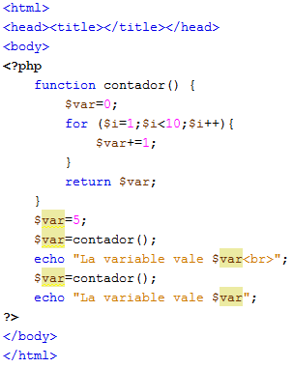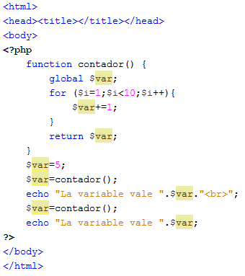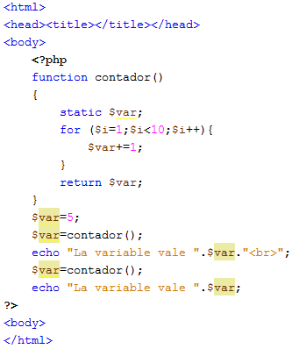

**P2**. Dadas las siguientes matrices indicar cuando se produce igualdad, identidad, desigualdad o no identidad:

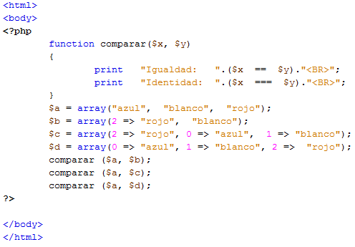

**P3.** Crear una página con un script PHP que escriba la fecha y hora actuales en castellano con el siguiente formato: Fecha: Miércoles, 2 de Febrero de 2005. Hora: 12:35:17

NOTA: Se debe estudiar el retorno de la función getdate() de php, la cual devuelve un vector asociativo con claves y valores en ingles. Por lo tanto la solución pasa por crear otros arrays asociativos con los días de la semana y de los meses en castellano.

**P4**. Modificar el ejercicio anterior para que imprima la fecha y hora pero llamando a dos funciones, una para la fecha y otra para la hora.